Лабораторная работа

Тема: РАБОТА СО СПИСКОМ И ТЕКСТОМ НАЙДЕННЫХ ДОКУМЕНТОВ. СПРАВОЧНАЯ ИНФОРМАЦИЯ. РАБОТА С ПАПКАМИ В СПС
«КОНСУЛЬТАНТ ПЛЮС»

Цель занятия. Информационные технологии работы со списком найденных в БД документов; сохранение найденных документов в папках базы данных.

Порядок работы

- Загрузите справочно-правовую систему «Консультант Плюс: ВерсияПроф». По ссылке https://student2.consultant.ru/cgi/online.cgi?req=home;rnd=0.2756982614751695
- Запустите текстовый редактор MS Word.
- Произведите поиск документов в СПС «Консультант Плюс».
Внимание! После запуска системы «Консультант Плюс» убедитесь в том, что клавиатура переключена на русский язык.

Задание 1. Поиск справочной информации. Найти ставки подоходного налога с физических лиц.

Порядок поиска

перед поиском документа в СПС установите курсор на первой строке текстового документа «Результаты работы»;
находясь в программе «Консультант Плюс» выберите корешок Поиск, очистите Карточку реквизитов, если это необходимо;
дважды щелкните мышью на поле Тематика для входа в многоуровневый рубрикатор;
нажмите клавишу [End] на клавиатуре для перехода к последней рубрике тематики – рубрики справочной информации, состоящей из трех основных разделов: справочная экономическая информация, справочная юридическая информация и обзоры правовой информации (рис.1);
для раскрытия рубрики «Справочная информация» щелкните слева от нее по символу папки с плюсом ;
установите курсор на рубрику «Ставки налога на доходы с физических лиц (подоходного налога)» и нажмите кнопку Выбрать;
для формирования списка документов нажмите на кнопку Построить список;
для перехода в текст документа дважды щелкните по его названию;
скопируйте действубщие ставки подоходного налога в текстовый файл «Результаты работы». Для копирования выделите фрагмент текста левой кнопкой мыши и нажмите кнопку Копировать в MS Word в панели инструментов «Консультант Плюс».

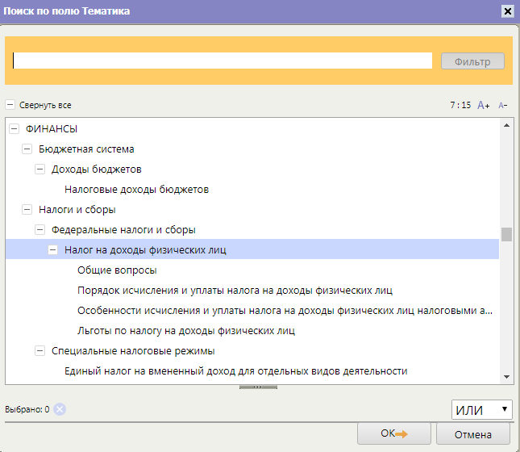
Рис. 1. Справочная информация в рубрикаторе

Задание 2. Поиск справочной информации. Найти Процентные ставки рефинансирования. Скопировать действующие ставки рефинансирования в файл «Результаты работы».

Задание 3. Поиск справочной информации. Найти нормы возмещения командировочных расходов. Скопировать действующие нормы командировочных расходов в файл «Результаты работы» .

Задание 4. Найти инструкцию «По применению закона РФ «О подоходном налоге с физических лиц»» и упоминание в ней о компенсационных выплатах.

Порядок поиска

перед поиском документа в установите курсор на новую строку в документ «Результаты работы» текстового редактора;
очистите Карточку реквизитов, если это необходимо;
найдите инструкцию «По применению закона РФ «О подоходном налоге с физических лиц»»;
находясь в тексте инструкции, нажмите клавишу [Home] на клавиатуре для перехода к началу документа;
откройте окно поиска, для этого нажмите в панели инструментов на кнопку Поиск (значок бинокля) или клавишу [F7];
в появившемся поисковом окне наберите слова «ВЫПЛАТ*» и «КОМПЕНАС*», связанные условием рядом (рис. 2);
Рис. 2. Поиск выражения по тексту документа

нажмите кнопку Искать: искомые слова найдены;
чтобы найти следующее упоминание о компенсационных выплатах, снова нажмите кнопу Искать;
скопируйте один абзац документа, в котором о компенсационных выплатах, в файл «Результаты работы». Для копирования выделите текст левой кнопкой мыши и нажмите кнопку Копировать в MS Word в панели инструментов «Консультант Плюс» ;
для закрытия поискового окна нажмите кнопку Отменить;

Задание 5. Скопировать последний абзац найденной инструкции «По применению закона РФ «О подоходном налоге с физических лиц»» в файл «Результаты работы».

Задание 6. Найти документы, поступившие в систему с последним пополнением. Их количество и дату последнего пополнения зафиксировать в текстовом файле «Результаты работы».

Порядок поиска

очистите Карточку реквизитов, если это необходимо;
дважды щелкните на поле Когда получен;
находясь в словаре поля Когда получен, нажмите на клавиатуре клавишу [End] для перехода к последней строке – дата последнего пополнения;
выберите дату последнего пополнения;
нажмите кнопку Выбрать;
зафиксируйте дату последнего пополнения базы данных и количество найденных документов в файле «Результаты работы» текстового редактора.

Задание 7. Создать папку с именем «Информационная безопасность», включив в неё документы, принятые в 2002 г. и содержащие в тексте словосочетание «Информационная безопасность»

Порядок поиска

находясь в программе «Консультант Плюс», выберите вкладку Папки. Перед нами – окно со списком имеющихся папок;
создайте свою группу папок. Для этого воспользуйтесь кнопкой Создать, выберите «Группу папок» и в качестве имени группы наберите на клавиатуре номер вашей группы или фамилию. В своей папке создайте папку документов с названием «Информационная безопасность» (Создать/Папку документов) (рис. 3);
для перехода в Карточку реквизитов щелкните по вкладке Поиск;
очистите Карточку реквизитов, если это необходимо;
в поле Дата принятия задайте диапазон дат «С 01.01.2002 по 31.12.2002»;
в поле Текст документа задайте поисковое выражение «Информационная безопасность»

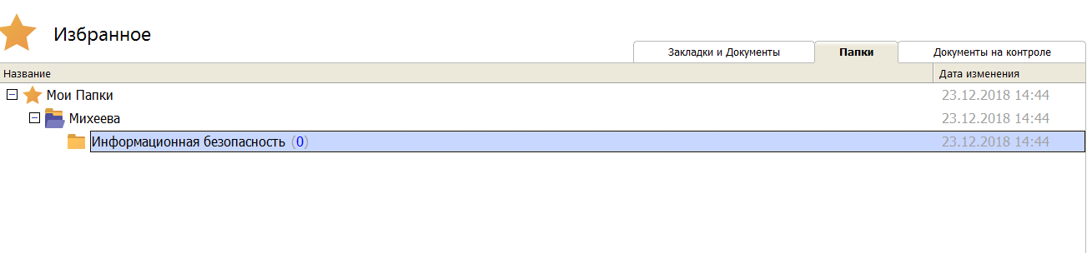
Рис. 3. Создание папки и группы папок

нажмите кнопку Построить список для формирования списка документов;
зафиксируйте количество найденных документов в текстовом файле «Результаты работы»;
пометьте все документы в списке (Правка/Пометить все клавишей [Insert] или нажатием на клавиатуре на правый «+») и нажмите кнопку Занести в папку;
в открывшемся окне установите курсор на строке с названием папки «Информационная безопасность» и нажмите кнопку Занести. В результате документы из списка будут занесены в папку с названием «Информационная безопасность»;
Внимание! Обратите внимание, что в группе папок нельзя сохранять документы!

Задание 8, В своей папке создать папку с именем «Выплата компенсаций» и включить в нее документы, принятые в 2002г, и содержащие в тексте словосочетаний «Выплата компенсаций», Зафиксируйте количество найденных документов в файле «Результаты работы» текстового редактора.

Изучение возможностей папок для хранения документов в программе «Консультант Плюс»

Задание 9. Пересечение и объединение папок документов. Произвести поиск по списку документов, хранящихся в двух папках.

Порядок работы

- В результате выполнения Заданий 7-8 у нас появились папки с названиями «Информационная безопасность» и «Выплата компенсаций» с соответствующими документами.
- Откройте Карточку реквизитов, очистите ее и установите курсор на поле Папки документов.
- Двойным щелчком мыши войдите в словарь поля; перед нами появляется список всех имеющихся папок.
- Клавишей [Ins] отметим папки «Информационная безопасность» и «Выплата компенсаций». Соединим их логическим условием И, нажмем кнопку Выбрать (рис. 4). Будет сформирован поисковой запрос, в котором поле Папки документов значится «Информационная безопасность» и «Выплата компенсаций».
- Нажав кнопку Построить список, мы получим список документов, содержащихся одновременно в обеих папках. Таким образом, мы осуществили пересечение папок. Также можно было бы осуществить объединение папок, выбрав вместо логического условия И логическое условие ИЛИ.

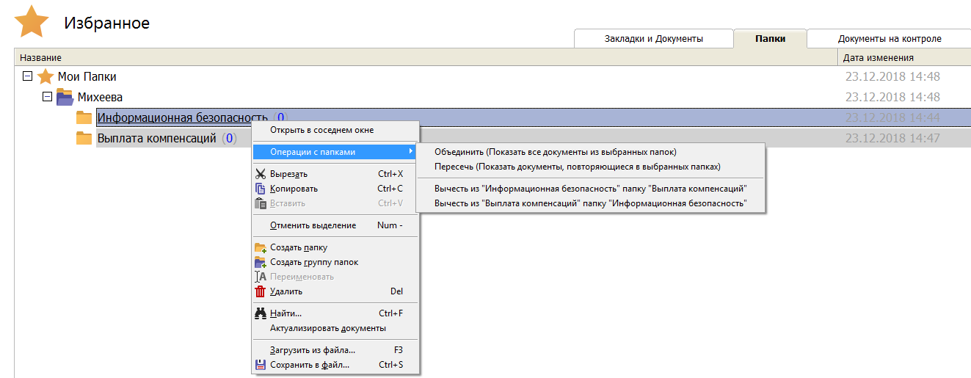
Рис 4. Объединение папок документов

- Зафиксируйте количество документов, содержащихся в двух папках, в документе «Результаты работы» текстового редактора.
- Используя поиск, найдите упоминание о выплатах.

Задание 10. Поставить закладки на п.1 статьи 17 и на статью 15 Конституции РФ.

Порядок работы

- Очистите Карточку реквизитов, если это необходимо.
- Найдите Конституцию РФ, войдите в ее текст и с помощью операции поиска фрагмента текста перейдите к статье 17.
- Установите курсор на первой строке п.1 статьи 17.
- Для того чтобы поставить закладку, нажмите кнопку пиктографического меню Закладка. Можно также воспользоваться командой Поставить/Снять закладку локального меню. Открывается окно Закладка, причем система в качестве названия закладки предлагает использовать начало выбранной строки.
- В окне Закладка создайте свою папку для закладок, используя кнопку Создать группу и сделайте ее активной (поставьте на нее курсор) (рис. 5).

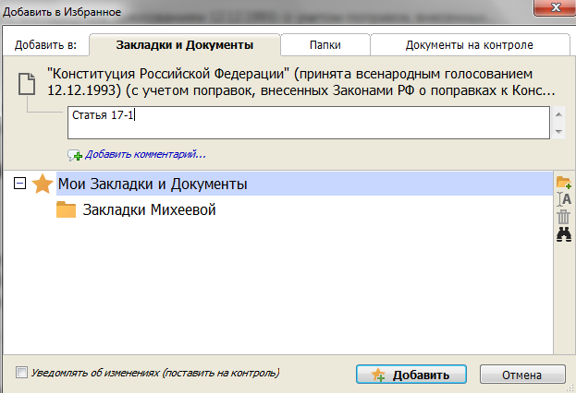
Рис. 5. Создание рабочей папки и задание имени закладки.

- Если предлагаемое компьютером название вас не устраивает, наберите название закладки, например «Статья 17-1». Обратите внимание, что удалять предложенное название из окна вовсе не обязательно. Начиная набирать новый текст, мы видим, что старый текст автоматически исчезнет.
- Нажмите кнопку ОК. Закладка будет поставлена, при этом в тексте слева от выбранной строки появится желтая звезда (рис. 6).

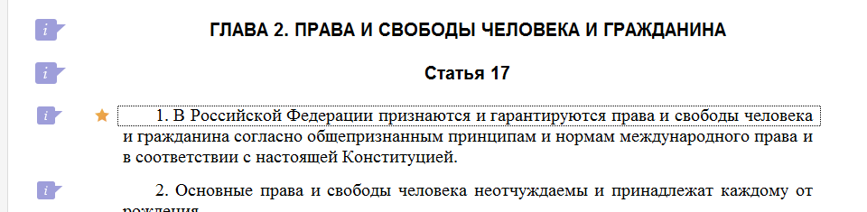
Рис. 6. Закладки в тексте документа

- Найдите теперь статью 15 (поскольку мы находимся в статье 17, поиск надо осуществлять Вверх).
- Установите курсор на строке со словами «Статья 15». Поставим закладку на выбранной строке. Для этого нажмите на кнопку Закладка. Появилось окно Закладка. В качестве названия предлагается «…», поскольку текст в этой строке начинается не с ее начала. Такое название нас не устроит, поэтому наберите название закладки «Статья 15 Конституции РФ» и нажмите на кнопку ОК. Будет поставлена вторая закладка.
- При помощи кнопки Найти закладку можно быстро просмотреть все установленные в просматриваемом документе закладки. Нажмите клавишу [Home] для перехода в начало текста, потом – кнопку Найти закладку. Курсор установится на закладке на статье 15. Нажмите кнопку Найти закладку еще раз. Курсор установится на п.1 статьи 17. Нажмите кнопку в третий раз. На экране появится сообщение «ЗАКЛАДОК БОЛЬШЕ НЕТ. НАЙТИ ПЕРВУЮ?» Нажмите кнопку Нет.
- При помощи комбинаций клавиш [Shift] – [F8] можно получить список закладок в данном документе и, выбрав нужную, быстро перейти к ней. Нажмите клавишу [Home] для перехода в начало текста. Нажмите клавишу [Shift] и, удерживая ее нажатой, нажмите клавишу [F8]. Появится окно с названиями закладок, установленных в тексте: «Статья 17-1 и Статья 15 Конституции РФ» (рис. 7).
Дважды щелкнув мышью по названию закладки «Статья 17-1», попадете на закладку статьи 17.

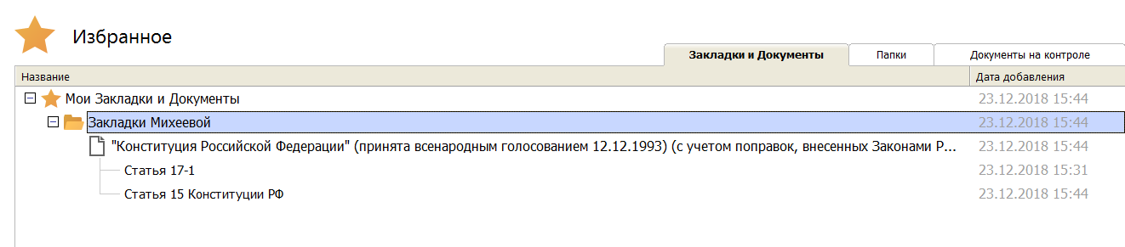
Рис. 7. Список закладок в документе

Дополнительные задания

Решаема проблема | Задание
Поиск справочной информации | Найти индекс инфляции за последний год. Скопировать значение индекса инфляции за последние два квартала в файл «Результаты работы»
Поиск справочной информации | Найти значение минимального размера оплаты труда в РФ. Скопировать его файл «Результаты работы»
Создание папки и сохранение в ней найденных в результате поиска документов | Найти документы, принятые позже 12 марта 2003г., в которых встречаются словосочетания «Административная ответственность» или «Материальная ответственность» и сохранить найденные документы в папке «Ответственность»
Поиск документа, закладки в тексте документа, сохранение в папке | Найти закон «О местном самоуправлении в РФ» и поставить закладку на гл. 6. Сохранить найденный закон в папке «Законы»

